# Thao tác với Git căn bản

1. **Đăng ký tài khoản trên Github.com** – là nơi lưu trữ online các dự án của bạn
2. **Lệnh git cơ bản**

git init

git status

git add <file>

git commit -m"Đây là lần commit đầu tiên của bạn"

git remote add origin <https://github.com/nguyenvietmanhit/php44_demo_git.git>

git push -f origin master

git pull origin master

1. **Tạo dự án trên link github của ban**

* Sau khi login vào github.com thành công, truy cập link sau để tạo dự án (**repository**) mới: <https://github.com/new>

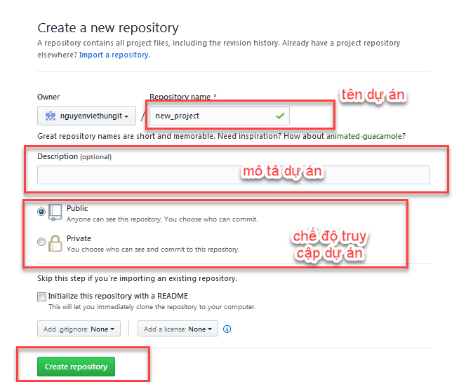

* **Kết quả sau khi tạo thành công**

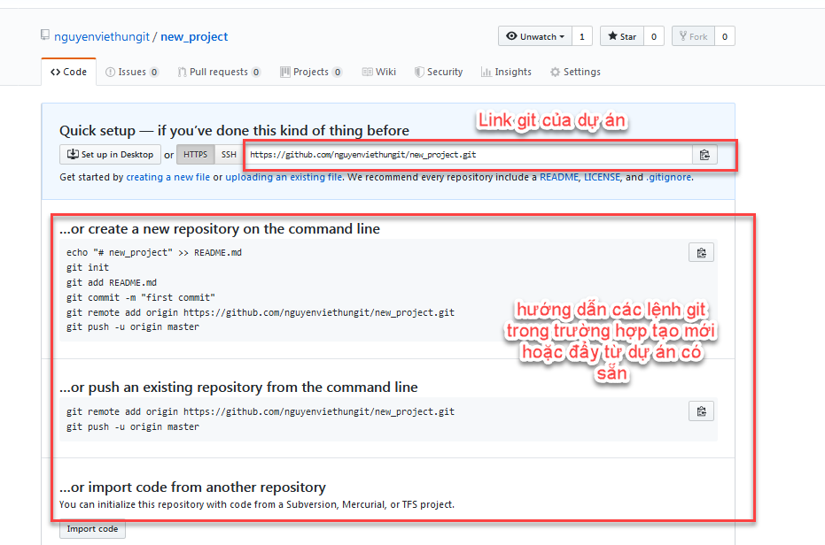

1. **Cách đẩy dự án từ máy tính của bạn lên Git**

* Tạo mới 1 thư mục tại ổ C có tên là demo_git, trong thư mục này tạo 1 file test_git.txt, nhập nội dung bất kỳ cho file này. Cấu trúc thư mục sau khi tạo có dạng sau:

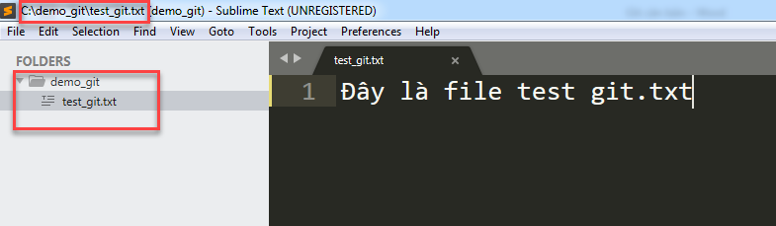

* Mở command line lên (có thể dùng Cmder hoặc cmd của window), gõ các lệnh sau:

**+ cd <thư-mục-dự-án>**

*Đi tới thư mục dự án chuẩn bị thao tác đẩy lên Git*

VD: **cd demo_git**

**+ git init**

*Khởi tạo git cho thư mục hiện tại*

**+ git remote add origin <link-dự-an-github-của-ban>**

*Add url github vào thư mục hiện tại*

**VD: git remote add origin** [**https://github.com/nguyenviethungit/new_project.git**](https://github.com/nguyenviethungit/new_project.git)

**+ git status**

*Kiểm tra trạng thái các file trên project của bạn xem có file nào bị thay đổi (thêm/sửa/xóa) không*

**+ git add <đường-dẫn-file-thay-đổi >**

*Add đương dẫn các file bị thay đổi vào GIT dựa vào lệnh git status*

+ **git commit –m “<nội-dung-commit>”**

*Đánh dấu lại lần thay đổi của các file*

VD: **git commit –m “Lần push code đầu tiên”**

+ **git push origin master**

*Đẩy các thay đổi tại máy tính của bạn lên server Github thông qua nhánh master*

Có thể xảy ra 1 số trường hợp báo lỗi nên chưa push được như sau

* **Lỗi 1: yêu cầu set config cho lần đầu tiên push code**

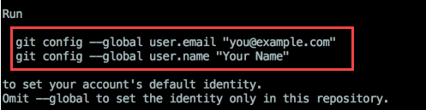

**Cách fix:** chạy lần lượt từng lệnh sau như Git đề nghị

**+ git config –global user.email “<email-của-bạn>”**

**+ git config –global user.name “<tên-của-bạn>”**

**VD:**

**git config –global user.email “nguyenvietmanhit@gmail.com”**

**git config –global user.name “Nguyen Viet Manh”**

* **Lỗi 2: Git yêu cầu pull về trước khi push**

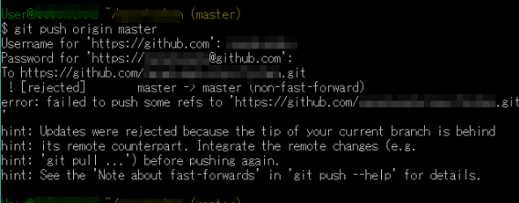

**Cách fix:** có thể dùng 1 trong 2 lệnh sau:

+ **git push –f origin master**

*Đẩy code lên 1 cách ép buộc (kiểu ghi đè)*

+ **git pull origin master**

**git push origin master**

*Lấy code về máy của bạn trước rồi mới đẩy code mới lên (có thể sẽ phải fix conflict code trong trường hợp này, nếu như có xung đột về code)*

1. **Cách lấy dự án Git của người khác dựa vào link Git ở chế độ public của họ**

* Copy link Git như hình sau

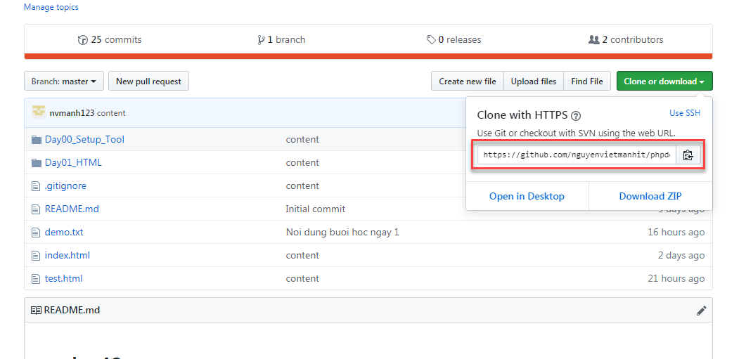

* Sử dụng lệnh sau để lấy code về máy

**git clone <link-git-du-an>**

**VD:**

**git clone** [**https://github.com/nguyenvietmanhit/phpdevpro_43.git**](https://github.com/nguyenvietmanhit/phpdevpro_43.git)

1. **Cách cập nhật code mới nhất trên git về máy tính của bạn**

* Clone dự án git cần dùng về máy tính

**git clone <link-git-du-an>**

* Tới thư mục dự án trên máy

**cd <tên-dự-án-trên-máy-tính>**

* Cập nhật code mới nhất về máy tính

**git pull origin master**

* Có thể xảy ra lỗi sau, Git báo là có file thay đổi ở máy tính của bạn và không thể pull về



**Cách fix:** sử dụng 1 trong 2 lệnh sau, sau đó chạy lại lệnh **git pull origin master**

**+ git stash**

Bỏ đi tất cả các thay đổi của các file dự án của bạn

**+ git commit –m “<nội-dung-commit>”**

Lưu lại các file đã thay đổi